（理解）神经计算（人工神经网络）

人工神经网络的特性：

* 并行分布处理
* 非线性映射(理论上可以模拟任何函数）
* 通过训练进行学习
* 适应与集成
* 硬件实现(GPU)

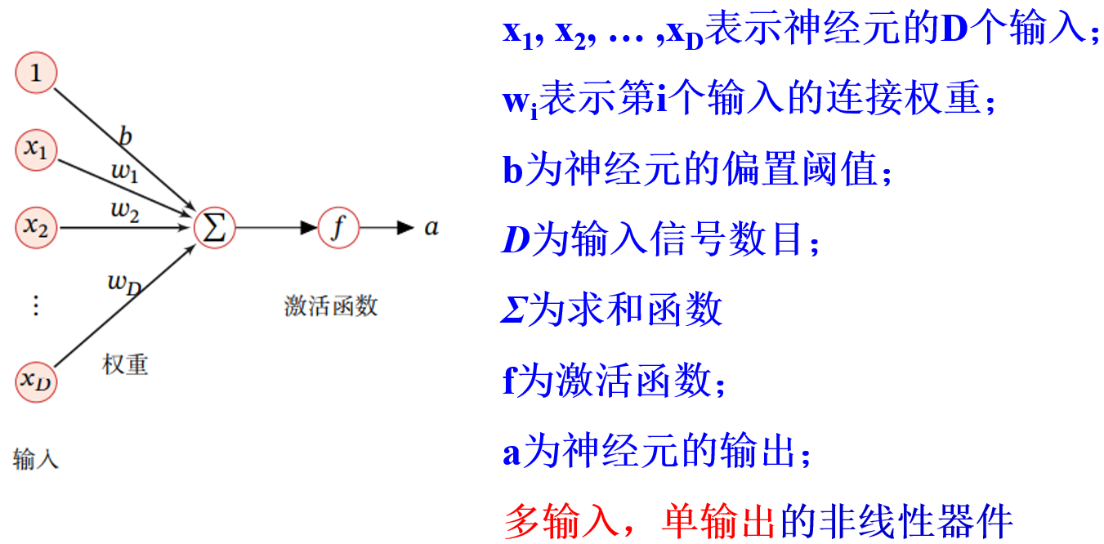

人工神经网络3方面：

1. 激活函数
2. 拓扑结构
3. 学习算法

激活函数的性质：

1. 连续并可导（允许少数点上不可导）的非线性函数。可导的激活函数可以直接利用数值优化的方法来学习网络参数。
2. 激活函数及其导函数要尽可能的简单，有利于提高网络计算效率。
3. 激活函数的导函数的值域要在一个合适的区间内，不能太大也不能太小，否则会影响训练的效率和稳定性。

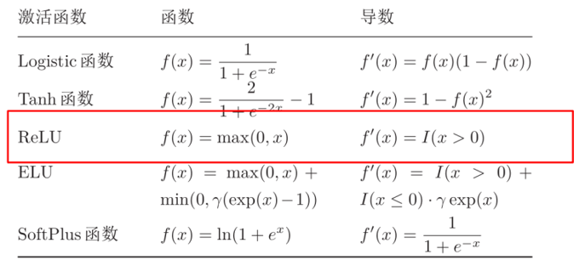

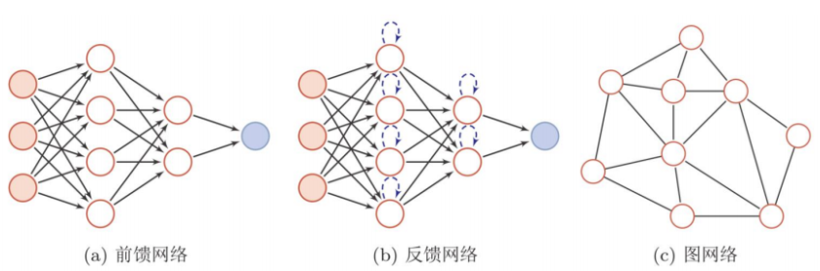

前馈神经网络：

* 在前馈神经网络中，各神经元分别属于不同的层。 整个网络中无反馈，信号从输入层向输出层单向传播，可用一个有向无环图表示。
* 误差反向传播(Error Back Propagation)网络，通常简称为BP(Back Propagation)网络，它的网络拓扑结构是多层前向网络，同层节点之间不存在相互连接，层与层之间多采用全互连方式，且各层的连接权值可调，是当今神经网络模型中使用最广泛的一种。

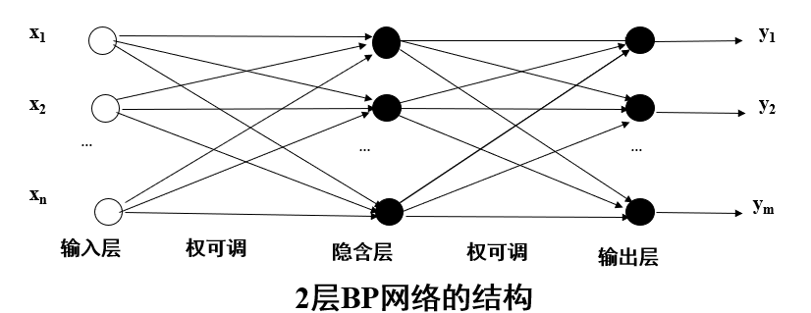

前馈网络的一些不足：

* 连接存在层与层之间，每层的节点之间是无连接的（没有循环）。
* 输入和输出的维数都是固定的，不能任意改变。无法处理变长的序列数据。
* 假设每次输入都是独立的，也就是说每次网络的输出只依赖于当前的输入。

循环神经网络：

* 循环神经网络通过使用带自反馈的神经元，能够处理任意长度的序列。 
* 循环神经网络比前馈神经网络更加符合生物神经网络的结构。 
* 循环神经网络已经被广泛应用在语音识别、语言模型以及自然语言生成等任务上。

Hopfield网络是一种单层全互连的对称反馈网络模型, 分为离散Hopfield网络和连续Hopfield网络。

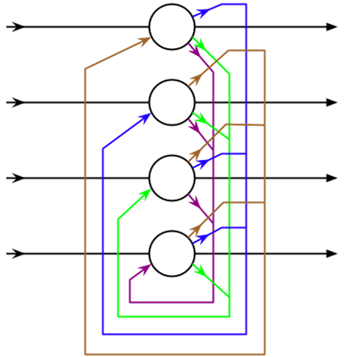

离散Hopfield网络：

* 神经元自身无连接
* 每个神经元都与其他神经元相连：每个神经元的输出都将通过突触连接权值传递给别的神经元，同时每个神经元又都接受其他神经元传来的信息，对每个神经元，其输出经过其他神经元后又有可能反馈给自己。

在神经网络，知识并不像在产生式系统中那样独立地表示为每一条规则，而是将某一问题的若干知识在同一网络中表示。例如，在有些神经网络系统中，知识是用神经网络所对应的有向权图的邻接矩阵及阈值向量表示的。

基于神经网络的推理是通过网络计算实现的。把用户提供的初始证据用作网络的输入，通过网络计算最终得到输出结果。一般来说，正向网络推理的步骤如下：

1. 把已知数据输入网络输入层的各个节点。
2. 利用特征函数分别计算网络中各层的输出。
3. 用阈值函数对输出层的输出进行判定，从而得到输出结果。

（掌握）简单遗传算法

* 遗传算法是模仿生物遗传学和自然选择机理，通过人工方式所构造的一类优化搜索算法，是对生物进化过程进行的一种数学仿真，是进化计算的最重要的形式。
* 遗传算法为那些难以找到传统数学模型的难题指出了一个解决方法。
* 进化计算和遗传算法借鉴了生物科学中的某些知识，也体现了人工智能这一交叉学科的特点。

霍兰德的遗传算法通常称为简单遗传算法，它包括三个部分：

1. 编码与解码
2. 适应度函数
3. 遗传操作

* 将问题结构变换为位串形式编码表示的过程叫编码；
* 将位串形式编码表示变换为原问题结构的过程叫解码或译码。
* 把位串形式编码表示叫染色体，有时也叫个体。
* 遗传算法的编码方法：二进制编码、浮点数编码方法、格雷码、符号编码方法、多参数编码方法等。

二进制编码的缺点：

1. 长度较大
2. 汉明悬崖（Hamming Cliff）：是二进制编码的一个缺点，就是在某些相邻整数的二进制代码之间有很大的汉明距离，使得遗传算法的交叉和突变都难以跨越。

格雷编码是对二进制编码进行变换后所得到的一种编码方法。这种编码方法要求两个连续整数的编码之间只能有一个码位不同，其余码位都是完全相同的。它有效地解决了汉明悬崖问题。

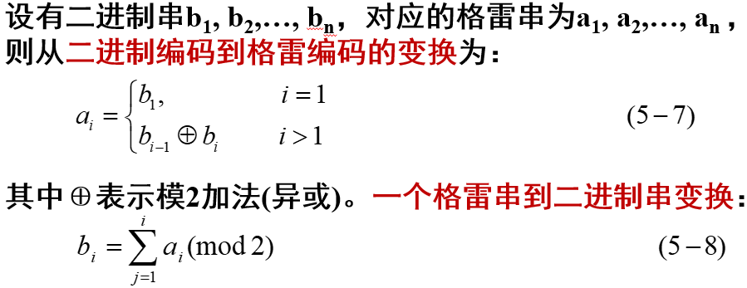

适应度函数：

* 体现染色体的适应能力，对问题中的每一个染色体都能进行度量的函数，叫适应度函数（fitness function）
* 在遗传算法中，一般要求适应度函数非负，并且适应度值越大越好。这样所得到的适应度函数被称为标准适应度函数fNormal(x)。
* 对优化问题，适应度函数就是目标函数。

简单遗传算法的遗传操作主要有三种：

* 选择(selection)
* 交叉(crossover)
* 变异(mutation)

**选择操作**：也叫复制操作，根据个体的适应度函数值所度量的优劣程度决定它在下一代是被淘汰还是被遗传。一般地说，选择将使适应度较大（优良）的个体有较大的存在机会，适应度较小（低劣）的个体存在的机会也较小。

**赌轮选择**：个体被选中的概率取决于该个体的相对适应度。从统计角度看，个体的适应度值越大，其对应的扇区的面积越大，被选中的可能性也越大。这种方法有点类似于发放奖品使用的轮盘，并带有某种赌博的意思，因此亦被称为轮盘赌选择。

**交叉操作**：将被选择出的两个个体P1和P2作为父母个体，将两者的部分码值进行交换。

**变异操作**：改变数码串某个位置上的数码。二进制编码表示的简单变异操作是将0与1互换：0变异为1，1变异为0。

遗传算法的**特点**：

1. 遗传算法是对参数集合(定义域区间)的编码而非针对参数本身进行进化；
2. 遗传算法是从问题解的编码组开始而非从单个解开始搜索；
3. 遗传算法利用目标函数的适应度这一信息而非利用导数或其它辅助信息来指导搜索；
4. 遗传算法利用选择、交叉、变异等算子进行随机操作，而不是利用确定性规则。遗传算法属于随机优化。

遗传算法的**步骤**：

1. 初始化种群;
2. 计算种群上每个个体的适应度值;
3. 按由个体适应度值所决定的某个规则选择将进入下一代的个体;
4. 按概率pc进行交叉操作;
5. 按概率pm进行变异操作;
6. 若没有满足某种停止条件，则转第2步，否则进入下一步。
7. 输出种群中适应度值最优的染色体作为问题的满意解或最优解。

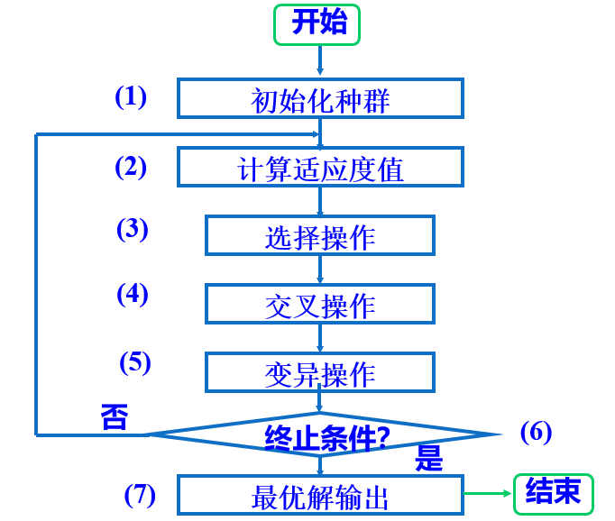

（了解）计算智能基本概念

计算智能是信息科学、生命科学、认知科学等不同学科相互交叉的产物。它主要借鉴仿生学的思想，基于人们对生物体智能机理的认识，采用数值计算的方法去模拟和实现人类的智能。

贝兹德克于1994年提出，表示ABC与神经网络(NN)、模式识别(PR)和智能(I)之间的关系：

* A－Artificial: 人工的 (非生物的)
* B－Biological: 物理的 ＋ 化学的 ＋(?) ＝ 生物的
* C－Computational: 数学 ＋ 计算机
* 计算智能是智力的低层认知。
* 人工智能是在计算智能基础上引入知识产生的中层认知。
* 生物智能（人类智能）是最高层次的智能。

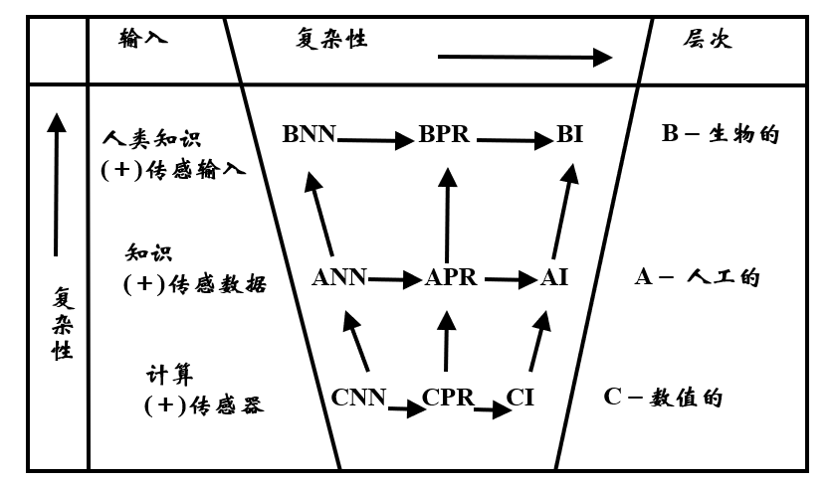

**定义1**：当一个系统只涉及数值(低层)数据，含有模式识别部分，不应用人工智能意义上的知识，且能够呈现出：

1. 计算适应性；
2. 计算容错性；
3. 接近人的速度；
4. 误差率与人相近。

则该系统就是计算智能系统。

**定义2**：当一个智能计算系统以非数值方式加上知识，即成为人工智能系统。